TÍTULO DEL TRABAJO



NOMBRE DEL AUTOR/AUTORES

Insertar licencia Creative Commons


NOMBRE DE LA INSTITUCIÓN
FACULTAD
CIUDAD
AÑO PRESENTACIÓN

TÍTULO DEL TRABAJO

NOMBRE DEL AUTOR/AUTORES

Trabajo de grado para optar al título de…

Asesor
NOMBRE ASESOR
Título último título obtenido por el asesor

NOMBRE DE LA INSTITUCIÓN
FACULTAD
CIUDAD
AÑO PRESENTACIÓN
AUTORIDADES ACADEMICAS

P. Nombres COMPLETOS, O.P.
Rector General

P. Nombres COMPLETOS, O.P.
Vicerrector Académico General

P. Nombres COMPLETOS, O.P.
Rector Seccional Villavicencio

P. Nombres COMPLETOS, O.P.
Vicerrector Académico Seccional Villavicencio

NOMBRE COMPLETO
Secretaria General Seccioal Villavicencio

NOMBRE COMPLETO
Decano Facultad de…

DEDICATORIA (Opcional)

A la memoria de …

AGRADECIMIENTOS (Opcional)

Expresión de agradecimiento por parte del autor.

CONTENIDO

Pág.

GLOSARIO 9
RESUMEN 10
INTRODUCCIÓN 11
1. TÍTULO DEL PRIMER NIVEL (TÍTULO DE CAPÍTULO) 12
1.1 Título de segundo nivel (subcapitulo) 12
1.1.1. Título de tercer nivel. 12
CONCLUSIONES 13
RECOMENDACIONES 14
REFERENCIAS BIBLIOGRÁFICAS 15
ANEXOS 16

LISTA DE TABLAS

Pág.

Tabla 1. Números promedio de respuestas de niños con y sin entrenamiento previo. 13

LISTA DE FIGURAS

Pág.

Figura 1. Nivel de dentulismo. 13

LISTA DE ANEXOS

Pág.

Anexo 1.Consultar la Norma NTC 1486:2022 par ampliar información sobre como son las estructuras referenciales y su forma. 18

GLOSARIO

PALABRA: definición corta

PALABRA: definición corta

PALABRA: definición corta

PALABRA: definición corta

PALABRA: definición corta

RESUMEN

Texto que no supere una página y de cuenta del contenido del trabajo de grado.

PALABRAS CLAVE: LEGISLACION LABORAL; DERECHO CIVIL; FAMILIA

NOTA: Utilice las palabras que den cuenta del contenido del trabajo.

INTRODUCCIÓN

Texto que dé cuenta de los objetivos y el significado que el estudio tiene en el área del conocimiento que aborda. No se debe confundir con el resumen.

NOTA. Se debe tener en cuenta que entre párrafos se debe dejar dos interlineas o espacios

TÍTULO DEL PRIMER NIVEL (TÍTULO DE CAPÍTULO)

Título de segundo nivel (subcapitulo)

Comienza la escritura del texto…

    - Título de tercer nivel. Después del punto seguido se continua con la escritura del texto, según el desarrollo del trabajo que se esté llevando a cabo.

Figura 1. Nivel de dentulismo.

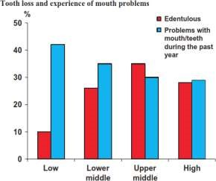
Fuente. Equity, social determinants and public”, por Petersen PE, K wan S, 2008.

Tabla 1. Números promedio de respuestas de niños con y sin entrenamiento previo.

Grado | Niñas |  | Niños
Grado | Con | Sin | Con | Sin
Primer grupo
3 | 280ª | 240^{b} | 281 | 232
4 | 297 | 251 | 290 | 264
Total | 878 | 751 | 877 | 717
Segundo grupo
3 | 201 | 189 | 210 | 199
4 | 214 | 194 | 236 | 210
Total | 636 | 599 | 685* | 622

Tabla 1. (Continuación)
Tercer grupo
3 | 201 | 189 | 210 | 199
4 | 214 | 194 | 236 | 210
Total | 636 | 599 | 685* | 622

Fuente. Equity, social determinants and public”, por Petersen PE, K wan S, 2008.

conclusiones

Texto con las conclusiones del trabajo de grado…

RECOMENDACIONES

Texto con las recomendaciones del trabajo de grado…

REFERENCIAS BIBLIOGRÁFICAS

Listar las referencias bibliográficas según las Normas ICONTEC: 1486:2022

Dejar una interlínea entre cada referencia.

ANEXOS

Anexo 1.Consultar la Norma NTC 1486:2022 par ampliar información sobre como son las estructuras referenciales y su forma.

Pasos para Consultar la NTC 1486:2022

- Ingresar a: https://crai-bidigital.usta.edu.co/

- Seleccionar el Icono o imagen de Icontec y dar clic

- Validarse con usuario y clave SAC
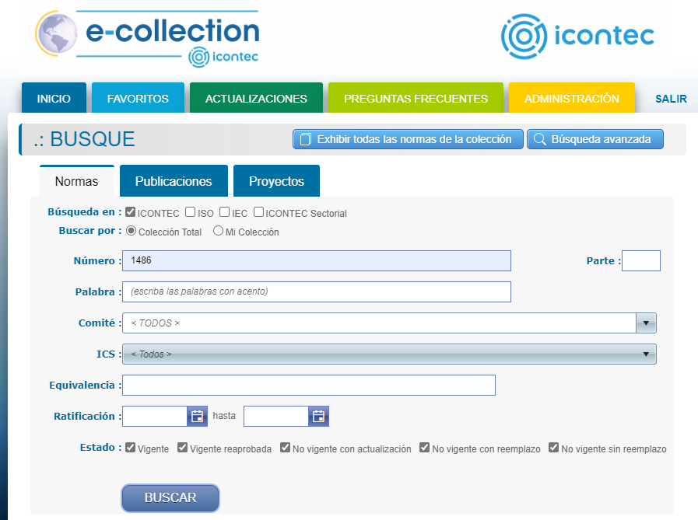
- Seleccione la cajita de búsqueda de Número y colocar el numero 1486 y dar clic en buscar
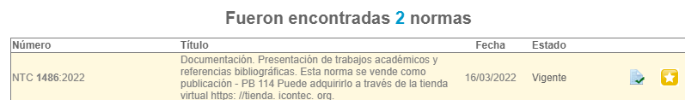
- Seleccione la norma que tiene el estado vigente y chulito

- Aparecerá la información de la norma y en l parte inferior izquierda aparecerá un botón de Visualizar la Norma dar clic para acceder

